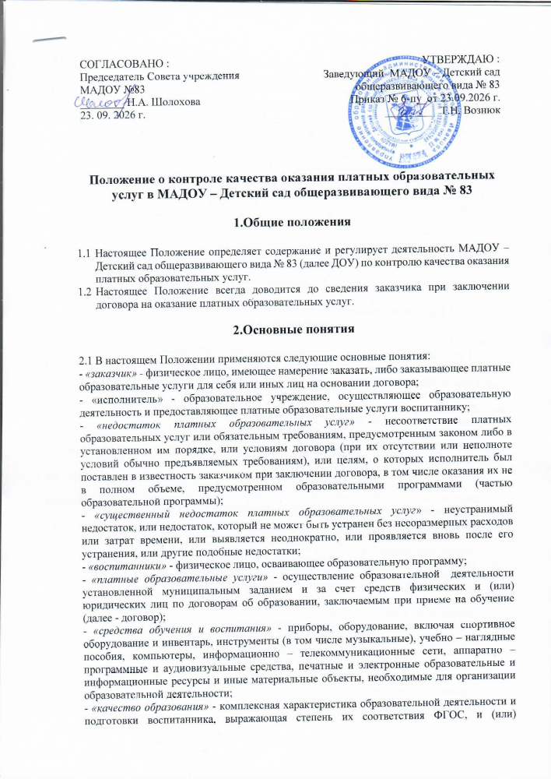потребностям физического или юридического лица, в интересах которого осуществляется образовательная деятельность;
- «конфликт интересов педагогического работника» - ситуация, при которой у педагогического работника при осуществлении им профессиональной деятельности возникает личная заинтересованность в получении материальной выгоды, иного преимущества. Конфликт, который влияет или может повлиять на надлежащее исполнение педагогическим работником профессиональных обязанностей вследствие противоречия между его личной заинтересованностью и интересами воспитанника, родителей (законных представителей) несовершеннолетних воспитанников;
- «независимая оценка качества образования» - оценка качества образования, которая осуществляется в порядке, предусмотренном ФЗ «Об образовании в РФ», в отношении организаций, осуществляющих образовательную деятельность, и реализуемых ими образовательных программ. В целях определения соответствия предоставляемого образования потребностям физического и юридического лица, в интересах которого осуществляется образовательная деятельность, оказания им содействия в выборе организации, осуществляющей образовательную деятельность, и образовательной программы, повышения конкурентно способности организаций, осуществляющих образовательную деятельность, и реализуемых ими образовательных программ.

3.Цель и основные задачи контроля качества оказания платных образовательных услуг

3.1 Целью контроля качества оказания платных образовательных услуг в ДОУ является обеспечение права родителей (законных представителей) на получение воспитанниками платных образовательных услуг надлежащего качества.
3.2 Основными задачами контроля качества оказания платных образовательных услуг в ДОУ является :
- оценка соблюдения требований законодательства об образовании, правил оказания платных образовательных услуг, иных действующих нормативно – правовых актов в сфере образования;
- оценка соблюдения требований локальных нормативных актов ДОУ, регулирующих оказание платных образовательных услуг;
- оценка соблюдения требований договоров об образовании на обучение по дополнительным образовательным программам;
- соблюдение прав родителей (законных представителей) воспитанников при оказании платных образовательных услуг;
- получение достоверной информации о качестве оказания платных образовательных услуг;
- анализ качества используемых ресурсов (кадровых, материально – технических иных) в процессе оказания платных образовательных услуг;
- разработка предложений и мероприятий, направленных на устранение причин возникновения недостатков и (или) существенных недостатков платных образовательных услуг, повышение качества оказываемых платных образовательных услуг;
Определение потребностей педагогических работников, задействованных в оказании платных образовательных услуг в дополнительных профессиональных знаниях;
- внедрение мотивационных механизмов повышения профессиональной ответственности педагогических работников, задействованных в оказании платных образовательных услуг;
- выявление зон неэффективности в процессе оказания платных образовательных услуг, разработка и принятие мер по их устранению;
- разработка корректирующих и предупреждающих действий;
- изучение и обеспечение удовлетворенности потребителей платных образовательных услуг их качеством.
4.Объект, содержание, формы, методы и документация контроля качества оказания платных образовательных услуг

4.1 Объектом контроля качества оказания платных образовательных услуг в ДОУ является деятельность по договорам об образовании на обучение по дополнительным образовательным программам, заключаемым при приеме на обучение по дополнительным образовательным программам (далее - договор).
4.2 Содержание контроля качества оказания платных образовательных услуг в ДОУ определяется в соответствии с задачами и особенностями данного контроля, указанными соответственно в п.3.2 и в разделе 5 настоящего Положения.
4.3 При осуществлении контроля качества оказания платных образовательных услуг используются формы, методы, виды, процедуры и документация контроля, приянтые в ДОУ для внутреннего контроля.
4.4 Периодичность контроля качества оказания платных образовательных услуг регламентируются соответствующим планом (или разделом общего плана внутренних контрольных мероприятий), а так же принятыми в ДОУ локальными нормативными актами по проведению внутреннего контроля.
4.5 По результатам проведения контроля качества платных образовательных услуг в ДОУ принимается решение в соответствии с локальным нормативным актом по проведению внутреннего контроля.

5.Особенности контроля качества оказания платных образовательных услуг в ДОУ

5.1 При осуществлении контроля качества образовательных услуг в ДОУ выделяют следующие особенности проведения контроля:
5.1.1. Проводится контроль знаний педагогических работников, оказывающих платные образовательные услуги на предмет знания локальных нормативных актов ДОУ, регламентирующих оказание платных образовательных услуг.
5.1.2. Осуществляется контроль функционирования в ДОУ системы информирования заказчиков об образовательной организации и оказываемых ею платных образовательных услуг.
5.1.3. Осуществляется контроль по договорам об образовании на обучение по дополнительным образовательным программам на предмет :
- соответствия используемых в ДОУ формам договоров, утвержденных федеральным органом исполнительной власти, осуществляющим функции по выработке государственной политики и нормативно – правовому регулированию в сфере образования;
- соответствия сведений, указанных в договоре, информации, размещенной на официальном сайте исполнителя в информационно – телекоммуникационной сети «Интернет» на дату заключения договора;
- неукоснительного соблюдения ДОУ требований заключенных договоров.
5.1.4. Проводится аудит оказания платных образовательных услуг с целью :
- выявления и предотвращения факторов, делающих возможным появление недостатков и (или) существенных недостатков платных образовательных услуг;
- разработки корректирующих и предупреждающих действий, направленных на предотвращение появления недостатков и (или) существенных недостатков платных образовательных услуг.
5.1.5. Осуществляется контроль соблюдения педагогическими работниками, оказывающими платные образовательные услуги, установленных ограничений при осуществлении ими профессиональной деятельности.
5.1.6. Анализируются принятые в ДОУ меры по случаям возникновения конфликта интересов педагогического работника, оказывающего платные образовательные услуги, и (или) при выявлении факторов, создающих угрозу для возникновения такого конфликта.
5.1.7. Анализируются количество и структура (по причинам, педагогическим работникам и т.д.) спорных и конфликтных случаев, возникших при оказании платных образовательных услуг, и рассмотренных на заседаниях комиссии по урегулированию споров между участниками образовательных отношений.
5.1.8. Анализируются качество средств обучения и воспитания, используемых при оказании платных образовательных услуг, а так же условия оказания платных образовательных услуг на предмет их соответствия установленным требованиям.
5.2. Результаты контроля качества платных образовательных услуг заслушиваются на заседаниях педагогического совета.

6.Лица, ответственные за проведение контроля качества оказания платных образовательных услуг

6.1. Ответственным лицом за организацию контроля качества оказания платных образовательных услуг в ДОУ является руководитель платных образовательных услуг.
6.2. Обязанности лиц, ответственных за организацию контроля качества оказания платных образовательных услуг в ДОУ, отражается в их должностных инструкциях.
6.3. В своей деятельности лица, ответственные за организацию контроля качества плтных образовательных услуг в ДОУ, руководствуются настоящим Положением, а так же иными локальными нормативными актами ДОУ, регламентирующими его деятельность по внутреннему контролю качества образовательной деятельности.
6.4. Лица, ответственные за организацию контроля качества оказания платных образовательных услуг в ДОУ, обеспечивает подробное ознакомление с настоящим Положением с необходимыми комментариями и разъяснениями всех работников ДОУ, задействованных в организации оказания или в непосредственном оказании платных образовательных услуг.
6.5. В необходимых случаях для проведения контроля качества оказания платных образовательных услуг в ДОУ могут привлекаться (по согласованию) в качестве экспертов работники образовательных учреждений высшего или дополнительного профессионального образования, работники научно – исследовательских организаций, а также работники иных общеобразовательных учреждений, имеющие соответствующую подготовку.

7.Независимая оценка качества образования при оказании платных образовательных услуг

7.1 Помимо контроля качества оказания платных образовательных услуг, осуществляемого ДОУ самостоятельно, и контроля, проводимого в установленном законодательством порядке уполномоченными органами в соответствии с их компетенцией, в предусмотренном им порядке, в ДОУ может быть осуществлена независимая оценка качества образования при оказании платных образовательных услуг.
7.2. Независимая оценка качества образования осуществляется в целях определения соответствия предоставляемого образования потребностям физического лица и юридического лица, в интересах которых осуществляется образовательная деятельность. Независимая оценка качества образования осуществляется для оказания им содействия в выборе организации, осуществляющей образовательную деятельность, и образовательной программы, повышения конкурентоспособности организаций, осуществляющих образовательную деятельность, и реализуемых ими образовательных программ.
7.3. Организация, осуществляющая оценку качества, устанавливает условия, формы и методы проведения независимой оценки качества образования.
7.4. Независимая оценка качества образования осуществляется по инициативе юридических или физических лиц. При осуществлении независимой оценки качества образования используется общедоступная информация об организации, осуществляющей образовательную деятельность, и о реализуемых ею образовательных программах.
7.5. результаты независимой оценки качества образования не влекут за собой приостановления или аннулирования лицензии на осуществление образовательной деятельности в отношении общеобразовательного учреждения, осуществляющего образовательную деятельность.

8.Заключительные положения

8.1. Настоящее Положение вступает в силу с момента утверждения и действует до введения в действие нового Положения.
8.2. Изменения в настоящее Положение могут быть внесены приказом заведующего ДОУ путем утверждения Положения в новой редакции.
8.3. В случае возникновения конфликта между нормами локального нормативного акта ДОУ, регулирующего указанные в Положении вопросы, и нормами настоящего Положения применяются нормы акта, принятого позднее.
8.4. Все работники ДОУ несут ответственность за соблюдение настоящего Положения в указанном законодательством порядке.

